单片机原理与实践
实验报告

姓 名 王睿祺
学 号 202205130420
指导老师 周利波
专业班级 智能科学与技术2301
学 院 信息工程学院

提交日期 2024年 4月15日
实验*：中断控制器实验

- 实验目的
1、了解STM32F407/GD32F407的内部定时器中断的使用及其相关的API函数；
2、掌握STM32F407/GD32F407的内部定时器中断的使用方法。
- 实验过程(包括流程图)
1、编程实现STM32F407/GD32F407的定时器中断输入，控制LED的亮灭变化。
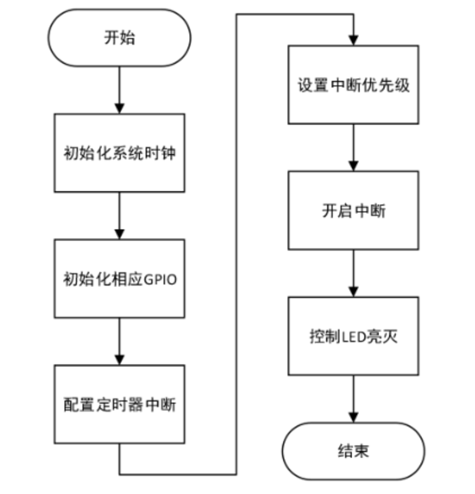

2、尝试修改程序，使用定时器中断实现流水灯效果，流水灯间隔时间1s；
3、使用上一实验中按键中断，控制定时器中断，实现按键控制流水灯开关。
- 实验代码、注释（最好每条注释）及现象

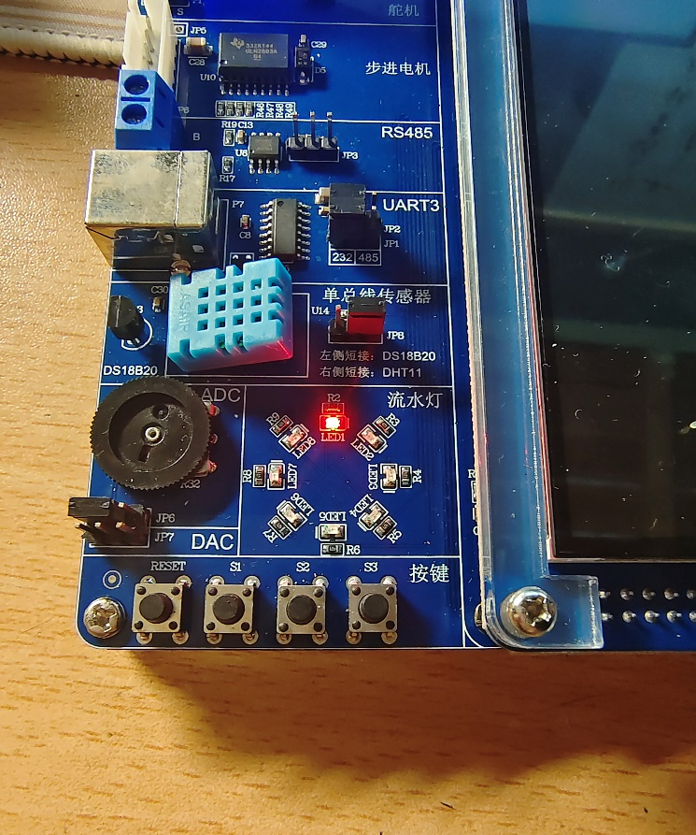

实验代码：

// EXTI9_5中断服务函数（处理EXTI5-EXTI9的中断）

void EXTI9_5_IRQHandler(void)

{

// 检查EXTI线8是否触发中断

if(EXTI_GetITStatus(EXTI_Line8) != RESET)

{

flag = 1; // 设置标志位为1

delay_ms(200); // 延时200ms去抖动

// 注释掉的中断标志清除（实际应取消注释）

// EXTI_ClearITPendingBit(EXTI_Line8);

}

// 检查EXTI线9是否触发中断

else if(EXTI_GetITStatus(EXTI_Line9) != RESET)

{

flag = 0; // 设置标志位为0

delay_ms(200); // 延时200ms去抖动

// 注释掉的中断标志清除（实际应取消注释）

// EXTI_ClearITPendingBit(EXTI_Line9);

}

}

// EXTI线8配置函数

void EXTI_Config(void)

{

EXTI_InitTypeDef EXTI_InitStructure; // EXTI初始化结构体

GPIO_InitTypeDef GPIO_InitStructure; // GPIO初始化结构体

NVIC_InitTypeDef NVIC_InitStructure; // NVIC初始化结构体

NVIC_PriorityGroupConfig(NVIC_PriorityGroup_0); // 设置NVIC优先级分组为0组

RCC_AHB1PeriphClockCmd(RCC_AHB1Periph_GPIOF, ENABLE); // 使能GPIOF时钟

RCC_APB2PeriphClockCmd(RCC_APB2Periph_SYSCFG, ENABLE); // 使能SYSCFG时钟

// 配置GPIOF8引脚

GPIO_InitStructure.GPIO_Mode = GPIO_Mode_IN; // 输入模式

GPIO_InitStructure.GPIO_PuPd = GPIO_PuPd_UP; // 上拉模式

GPIO_InitStructure.GPIO_Pin = GPIO_Pin_8; // 选择PF8引脚

GPIO_Init(GPIOF, &GPIO_InitStructure); // 初始化GPIOF8

// 将EXTI线8映射到GPIOF8

SYSCFG_EXTILineConfig(EXTI_PortSourceGPIOF, EXTI_PinSource8);

// 配置EXTI线8

EXTI_InitStructure.EXTI_Line = EXTI_Line8; // 选择EXTI线8

EXTI_InitStructure.EXTI_Mode = EXTI_Mode_Interrupt; // 中断模式

EXTI_InitStructure.EXTI_Trigger = EXTI_Trigger_Falling; // 下降沿触发

EXTI_InitStructure.EXTI_LineCmd = ENABLE; // 使能EXTI线

EXTI_Init(&EXTI_InitStructure); // 初始化EXTI

// 配置NVIC

NVIC_InitStructure.NVIC_IRQChannel = EXTI9_5_IRQn; // 外部中断5-9通道

NVIC_InitStructure.NVIC_IRQChannelPreemptionPriority = 0x01; // 抢占优先级1

NVIC_InitStructure.NVIC_IRQChannelSubPriority = 0x00; // 子优先级0

NVIC_InitStructure.NVIC_IRQChannelCmd = ENABLE; // 使能中断通道

NVIC_Init(&NVIC_InitStructure); // 初始化NVIC

}

// EXTI线9配置函数

void EXTI_Config_2(void)

{

EXTI_InitTypeDef EXTI_InitStructure; // EXTI初始化结构体

GPIO_InitTypeDef GPIO_InitStructure; // GPIO初始化结构体

NVIC_InitTypeDef NVIC_InitStructure; // NVIC初始化结构体

NVIC_PriorityGroupConfig(NVIC_PriorityGroup_0); // 设置NVIC优先级分组为0组

RCC_AHB1PeriphClockCmd(RCC_AHB1Periph_GPIOF, ENABLE); // 使能GPIOF时钟

RCC_APB2PeriphClockCmd(RCC_APB2Periph_SYSCFG, ENABLE); // 使能SYSCFG时钟

// 配置GPIOF9引脚

GPIO_InitStructure.GPIO_Mode = GPIO_Mode_IN; // 输入模式

GPIO_InitStructure.GPIO_PuPd = GPIO_PuPd_UP; // 上拉模式

GPIO_InitStructure.GPIO_Pin = GPIO_Pin_9; // 选择PF9引脚

GPIO_Init(GPIOF, &GPIO_InitStructure); // 初始化GPIOF9

// 将EXTI线9映射到GPIOF9

SYSCFG_EXTILineConfig(EXTI_PortSourceGPIOF, EXTI_PinSource9);

// 配置EXTI线9

EXTI_InitStructure.EXTI_Line = EXTI_Line9; // 选择EXTI线9

EXTI_InitStructure.EXTI_Mode = EXTI_Mode_Interrupt; // 中断模式

EXTI_InitStructure.EXTI_Trigger = EXTI_Trigger_Falling; // 下降沿触发

EXTI_InitStructure.EXTI_LineCmd = ENABLE; // 使能EXTI线

EXTI_Init(&EXTI_InitStructure); // 初始化EXTI

// 配置NVIC

NVIC_InitStructure.NVIC_IRQChannel = EXTI9_5_IRQn; // 外部中断5-9通道

NVIC_InitStructure.NVIC_IRQChannelPreemptionPriority = 0x00; // 抢占优先级0

NVIC_InitStructure.NVIC_IRQChannelSubPriority = 0x01; // 子优先级1

NVIC_InitStructure.NVIC_IRQChannelCmd = ENABLE; // 使能中断通道

NVIC_Init(&NVIC_InitStructure); // 初始化NVIC

}

int main(void)

{

TIM2_Configuration(); // TIM2定时器初始化

EXTI_Config(); // 配置EXTI线8中断

EXTI_Config_2(); // 配置EXTI线9中断

LEDGpio_Init(); // LED灯GPIO初始化

while (1)

{

// 空循环，等待中断发生

;

}

}

- 实验小结
通过这次实验我了解了中断服务的实现以及原理，中断分为内部中断和外部中断，中断服务先进行优先级分组，再通过相应发优先级分组配置优先级，优先级又分为抢占优先级和相应优先级两种，其中抢占优先级的优先度更高，系统会先执行抢占优先级高的中断服务。

